Частное учреждение образования
«Колледж бизнеса и права»
УТВЕРЖДАЮ
Ведущий методист
колледжа
_____________Е.В. Паскал
« ____ » _________ 2021

Специальность: 2-40 01 01 «Программное обеспечение информационных технологий» | Учебная дисциплина: «Автоматизация управленческой деятельности организации»

Лабораторная работа №14
Инструкционно - технологическая карта

ТЕМА: Создание плана видов характеристик для описания структуры хранения информации.
ЦЕЛЬ работы: Научиться создавать план видов характеристик для описания структуры хранения информации.
ВРЕМЯ ВЫПОЛНЕНИЯ: 4 часа

Содержание работы
- Задания
- Контрольные вопросы
- Литература

- Задания
Выполните предложенные ниже задания.
Создайте несколько новых объектов конфигурации:
- справочник ВариантыНоменклатуры, чтобы описывать партии материалов;
- справочник ДополнительныеСвойстваНоменклатуры, чтобы задавать значения видов характеристик, для которых нет подходящих типов в конфигурации;
- план видов характеристик СвойстваНоменклатуры, чтобы создавать виды характеристик;
- регистр сведений ЗначенияСвойствНоменклатуры, чтобы хранить значения видов характеристик для различных партий материалов.
Сначала создайте объект конфигурации Справочник с именем ВариантыНоменклатуры и укажем, что он будет подчинен справочнику Номенклатура. Для этого на закладке Владельцы добавим справочник Номенклатура в список владельцев справочника ВариантыНоменклатуры.
Затем еще один объект конфигурации Справочник с именем ДополнительныеСвойстваНоменклатуры. После этого объект конфигурации План видов характеристик с именем СвойстваНоменклатуры. Установим его свойство Тип значения характеристик. Для этого нажмем кнопку выбора и зададим составной тип данных следующим образом (рис. 1):
 Число, длина 15, точность 3;
 Строка, длина 25;
 Дата;
 Булево;
 СправочникСсылка.ДополнительныеСвойстваНоменклатуры.
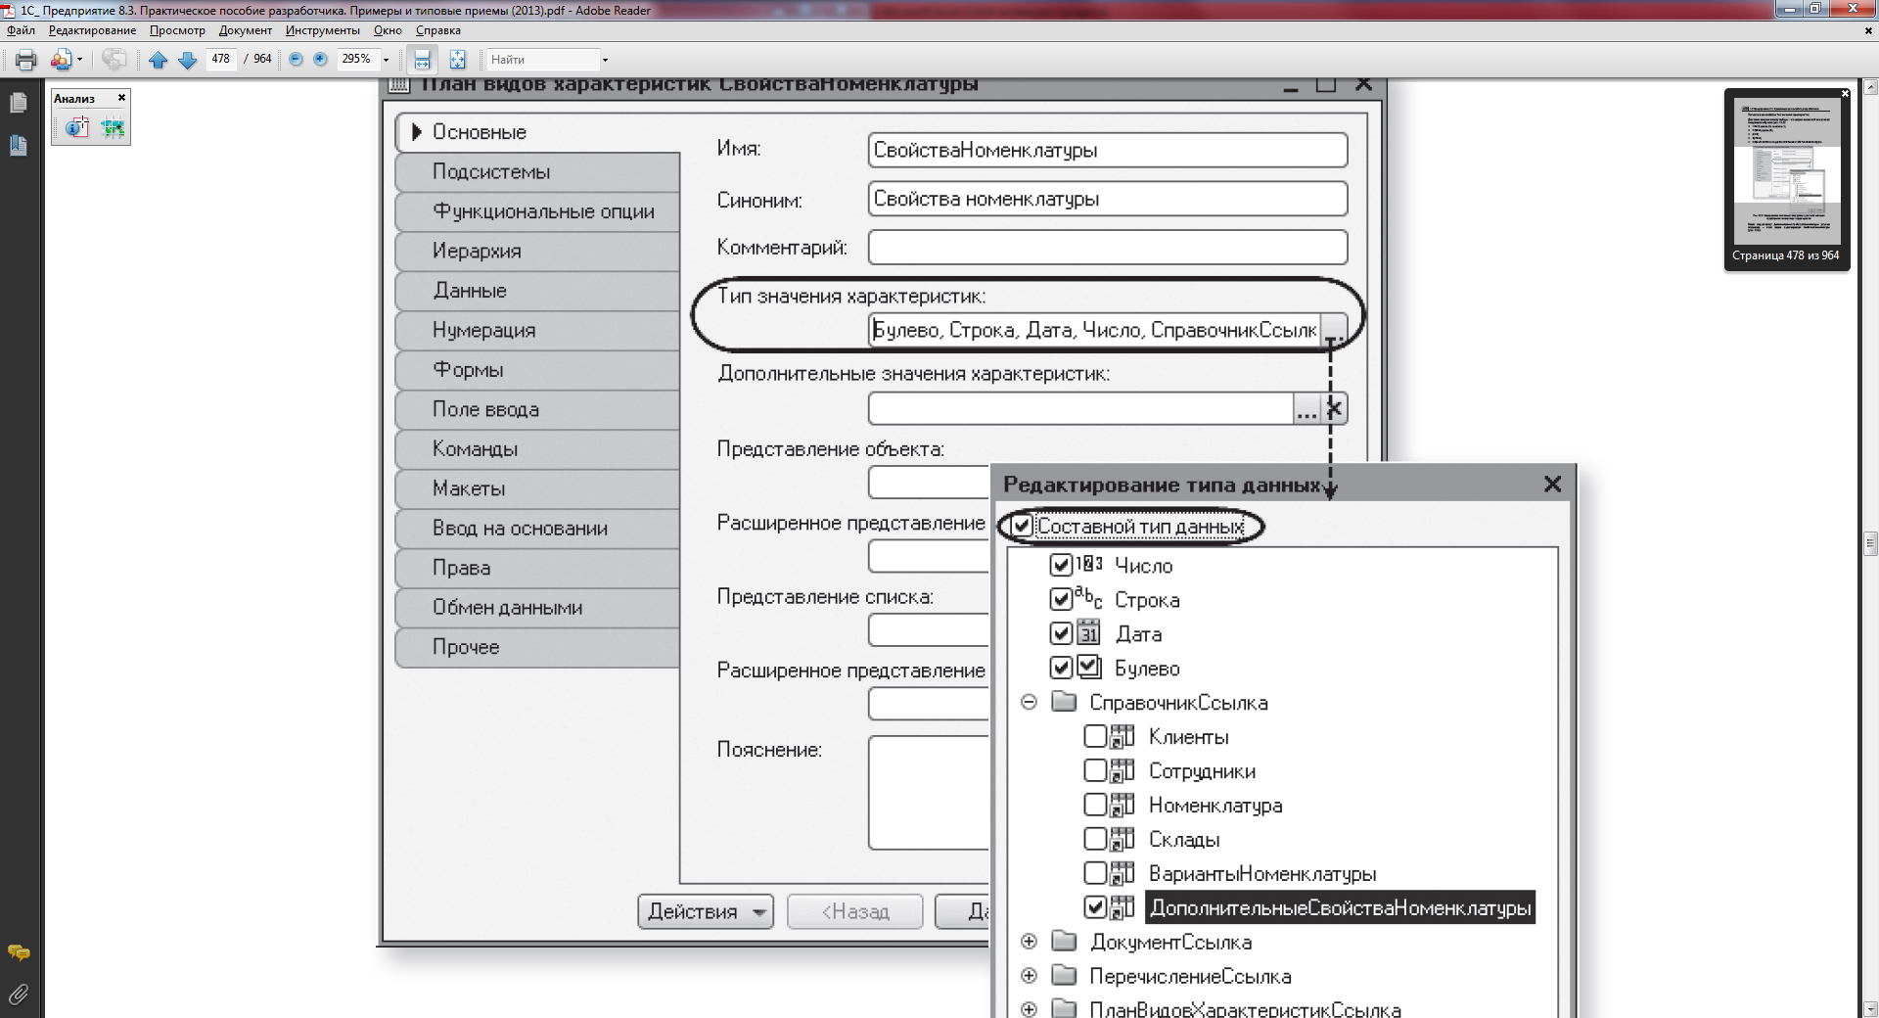
Рис. 1.Тип значения характеристик

Затем справочнику ДополнительныеСвойстваНоменклатуры укажите владельца – план видов характеристик СвойстваНоменклатуры (рис. 2).
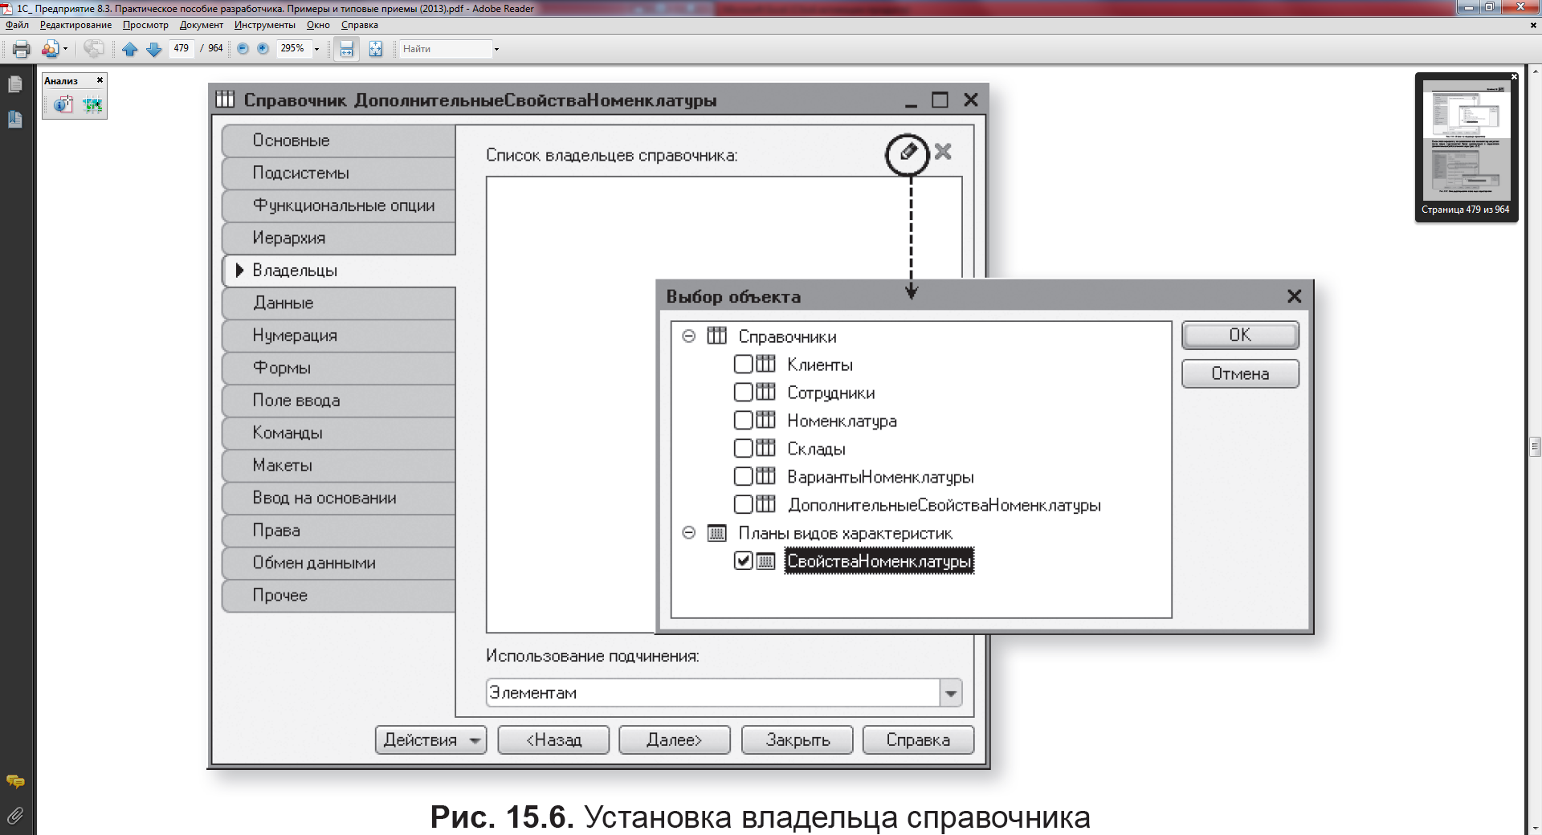
Рис. 2.Свойство номенклатуры
После этого определите, что дополнительные значения характеристик плана видов характеристик будут располагаться в справочнике ДополнительныеСвойстваНоменклатуры (рис. 3).

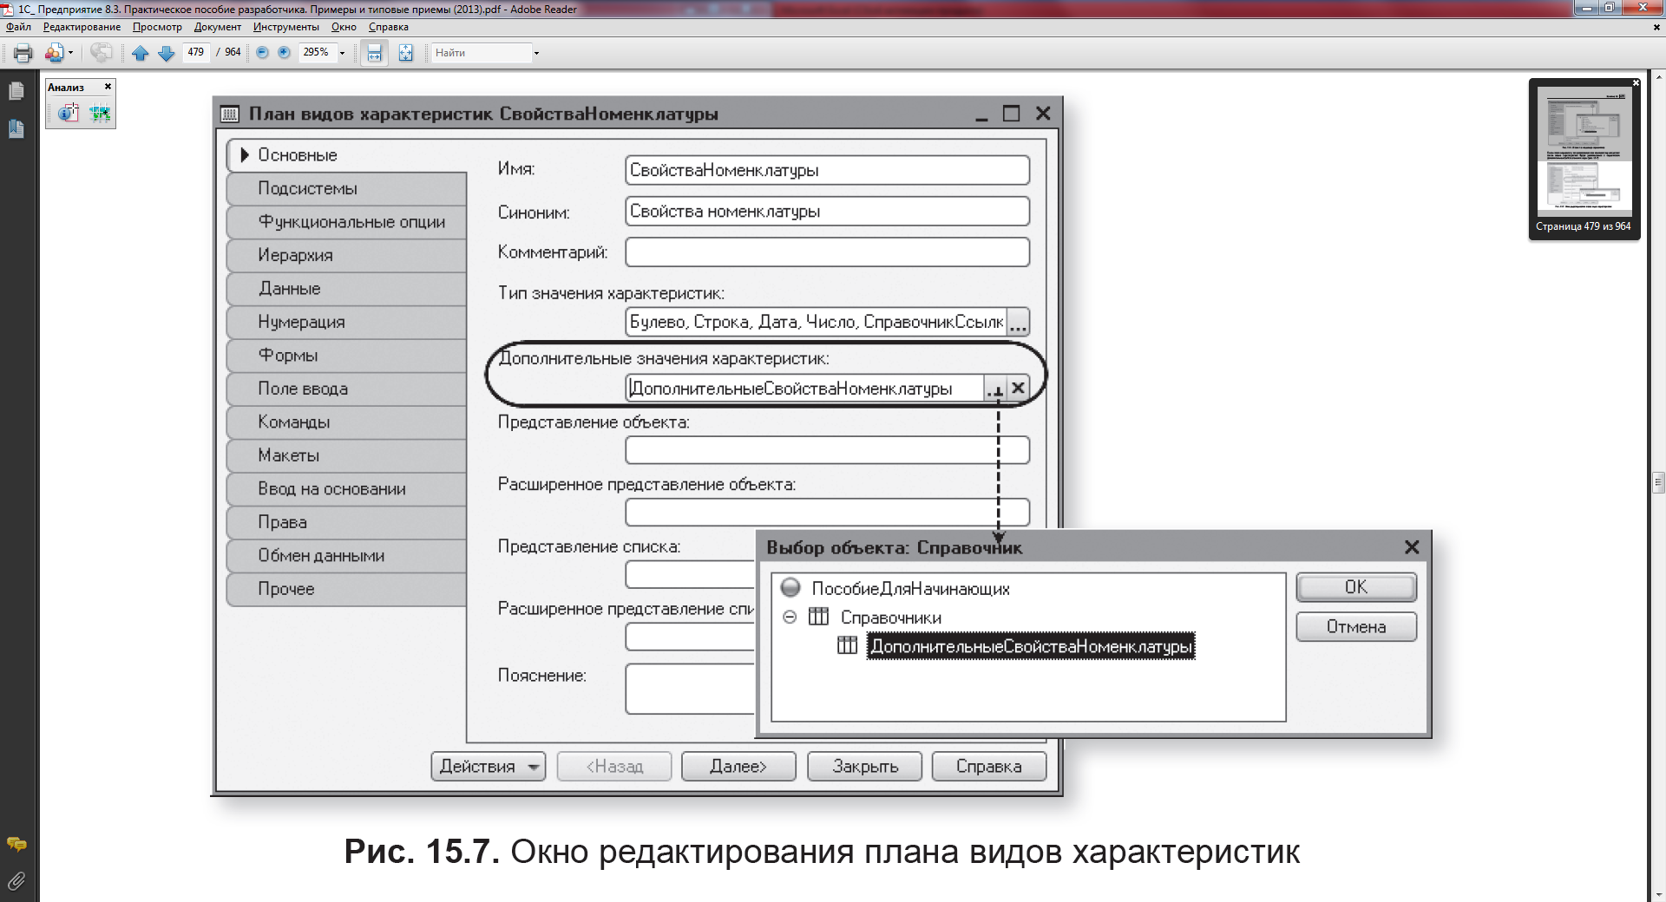
Рис. 3.Дополнительные свойства номенклатуры
Теперь создайте объект конфигурации Регистр сведений с именем ЗначенияСвойствНоменклатуры.
На закладке Данные создадим измерения регистра:
 НаборСвойств, Ведущее, тип СправочникСсылка.ВариантыНоменклатуры;
 ВидСвойства, тип ПланВидовХарактеристикСсылка.СвойстваНоменклатуры.
Затем создайте ресурс регистра (рис. 4): Значение, тип Характеристика.СвойстваНоменклатуры.

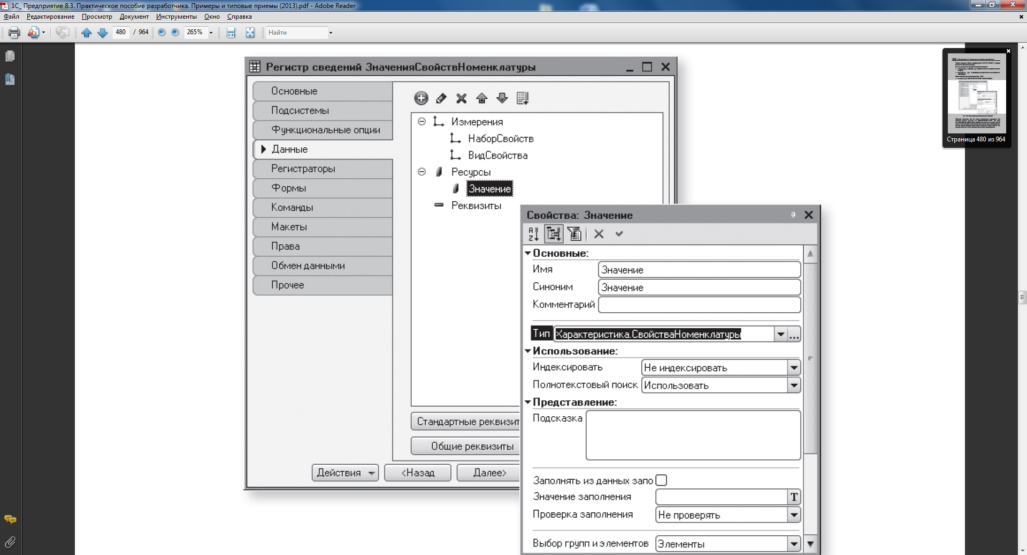
Рис. 4.Характеристика свойств номенклатуры
Обратите внимание, что есть возможность определить тип значения ресурса регистра как Характеристика.<имя>. По сути, это определение представляет собой составной тип данных, как он задан в типе значения соответствующего плана видов характеристик.
То есть ресурс регистра может иметь значение любого типа из тех, которые описаны в типе значения плана видов характеристик.
Кроме этого, задайте в свойстве Связь по типу этого ресурса измерение регистра ВидСвойства. Связь по типу будет обеспечивать нам соответствие типа значений, вводимых в это поле, и типа характеристики, выбранной в поле Вид свойства. А также заполним еще одно свойство – Связи параметров выбора.
Для этого нажмите кнопку выбора у этого свойства и перенесем из списка доступных реквизитов в список параметров измерение регистра ВидСвойства. Установка свойства Связи параметров выбора обеспечит нам то, что при выборе значений, содержащихся в справочнике Дополнительные свойства номенклатуры, для выбора будут предлагаться только те значения, которые относятся к выбранной характеристике, а не все, которые есть в этом справочнике (рис. 5).
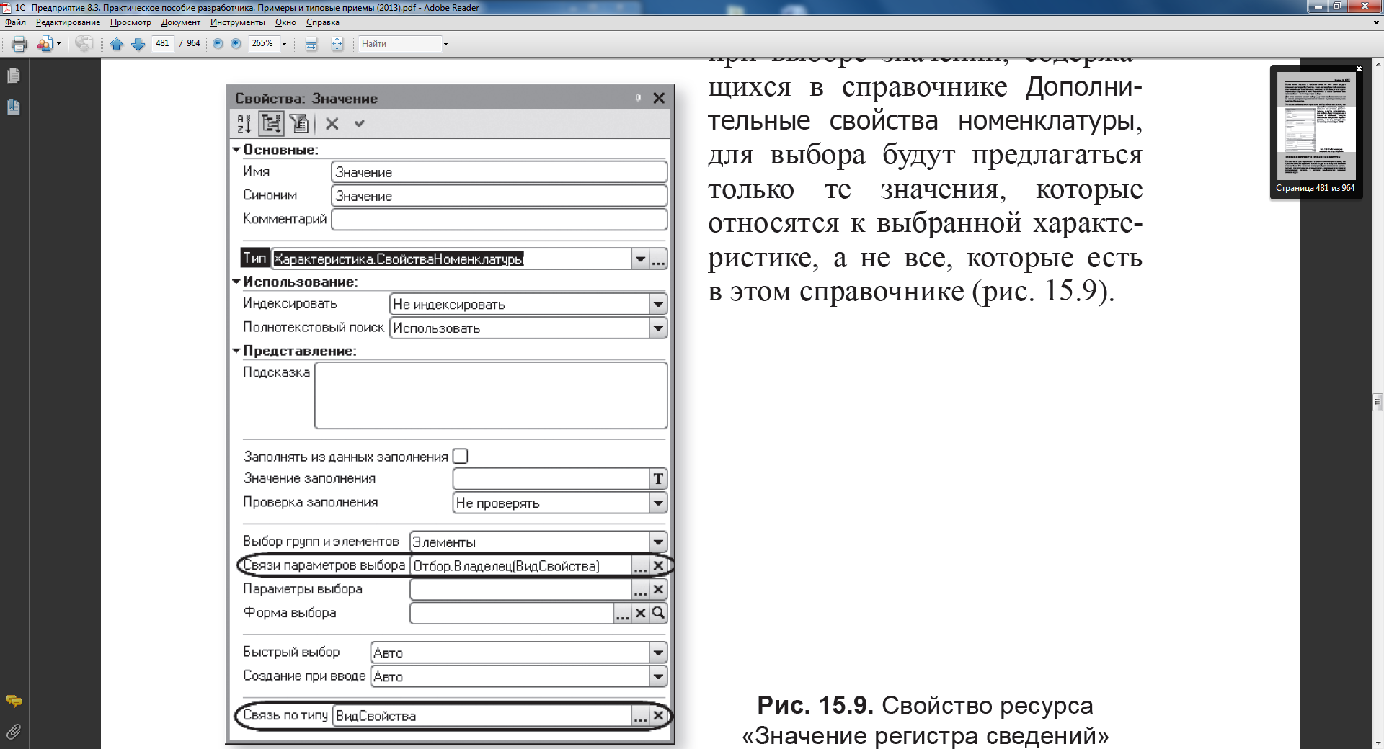
Рис. 5. Связи параметров выбора
В заключение для справочника ВариантыНоменклатуры опишите, где хранятся свойства вариантов номенклатуры и как получить значения этих свойств. Это описание платформа будет использовать автоматически при выполнении отчетов и при формировании различных динамических списков, в которых задействуются варианты номенклатуры.
В контекстном меню справочника ВариантыНоменклатуры выберите команду Характеристики (рис. 6).

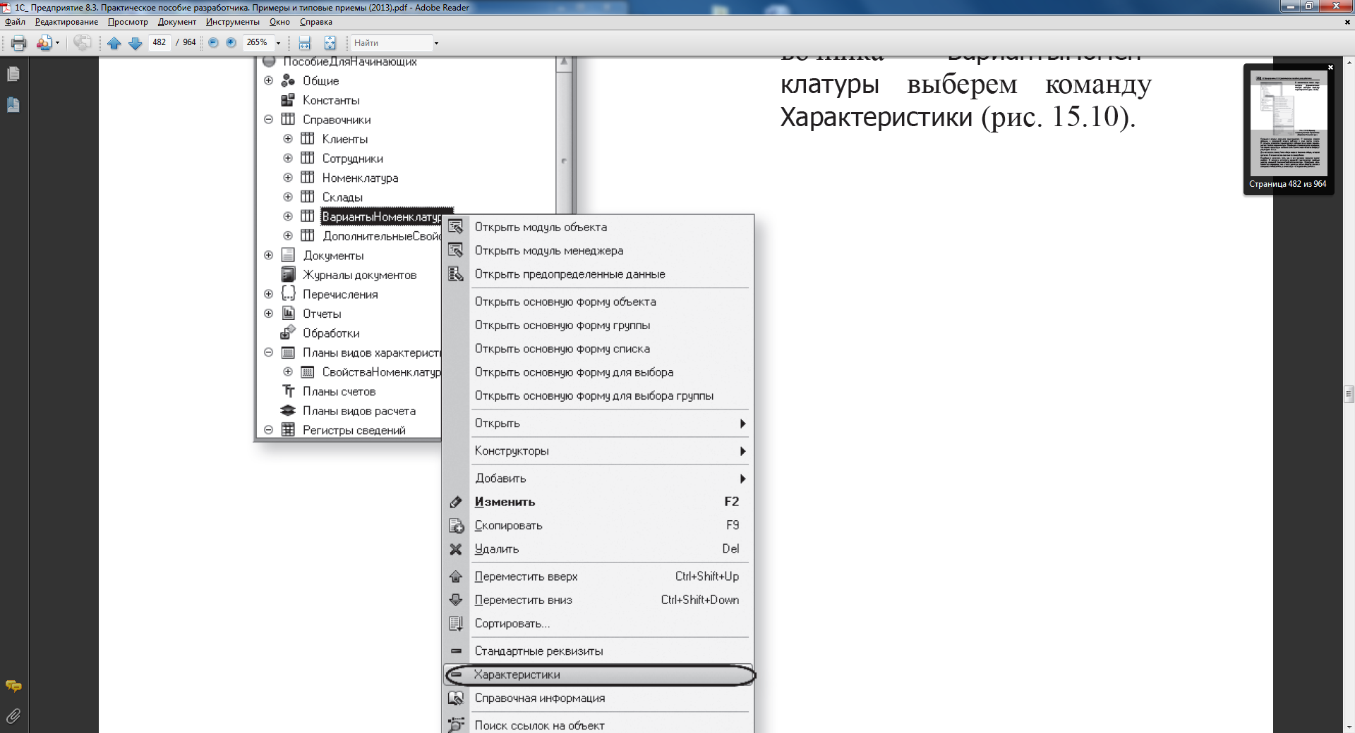
Рис. 6.Выбор вариантов номенклатуры
Откроется диалог описания характеристик. С помощью кнопки Добавить в командной панели добавьте в него новую запись. В качестве источника характеристик выберите план видов характеристик СвойстваНоменклатуры. Платформа автоматически определит, что полем ключа будет являться поле Ссылка этого объекта конфигурации.
Два оставшихся поля, Поле отбора видов и Значение отбора, оставьте пустыми. Эти поля не понадобятся.
Перейдите к описанию того, где и как хранятся значения свойств. В качестве источника значений характеристик выберите регистр сведений ЗначенияСвойствНоменклатуры. Платформа автоматически определит, что в этом регистре полем объекта является измерение НаборСвойств, а полем вида – измерение ВидСвойства.
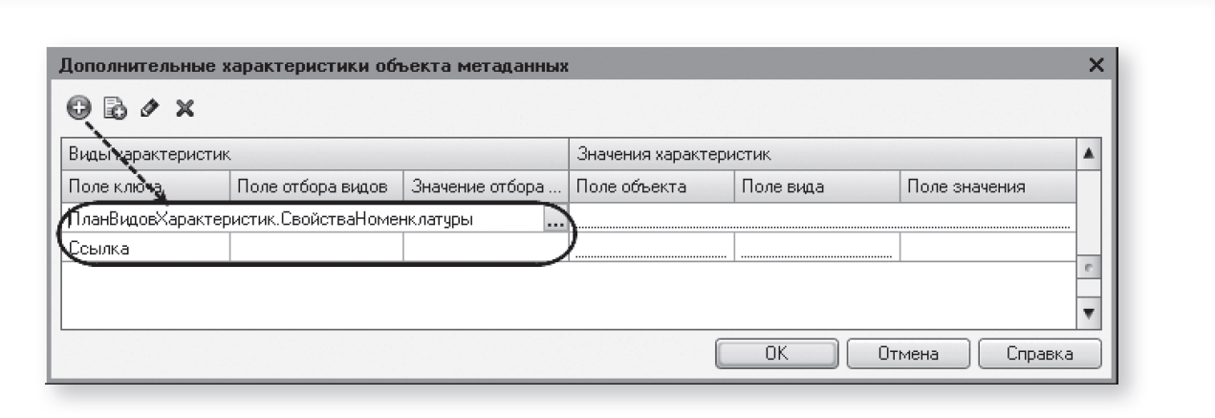
Рис. 7.План видов характеристик
Поэтому единственное, что останется указать самостоятельно, что значения свойств хранятся в ресурсе Значение. В результате описание характеристик для справочника ВариантыНоменклатуры будет выглядеть следующим образом (рис. 7).
Запустите «1С:Предприятие» в режиме отладки и посмотрите, как взаимодействуют логически связанные объекты конфигурации Справочник Номенклатура, Справочник ВариантыНоменклатуры, План видов характеристик СвойстваНоменклатуры и Регистр сведений ЗначенияСвойствНоменклатуры.
Обратите внимание, что не указывали для этих объектов подсистем, к которым они относятся. Дело в том, что отображение этих объектов вне их логической связи друг с другом не имеет особого смысла. Поскольку задали владельцев справочников, ведущее измерение регистра сведений и т. п., то нужные объекты автоматически попадут в панель навигации форм своих владельцев как подчиненная информация.
По условию задачи хотим создать наборы свойств и составляющие их характеристики для отдельных элементов номенклатуры. Наборы свойств, будут храниться в справочнике ВариантыНоменклатуры, подчиненном справочнику Номенклатура.
Сначала необходимо создать набор свойств для элемента номенклатуры Кабель электрический.
В разделе Учет материалов откройте справочник Номенклатура и его элемент Кабель электрический из группы Материалы  Прочее.
Поскольку справочник Номенклатура является владельцем справочника ВариантыНоменклатуры, в панели навигации формы ссылка для перехода к подчиненному списку. Это значит, что при открытии этого списка будем видеть только наборы свойств, относящиеся к редактируемому элементу справочника Номенклатура.
Для этого выполните команду Варианты номенклатуры для перехода к списку, где будут храниться наборы свойств элементов номенклатуры (рис. 8).
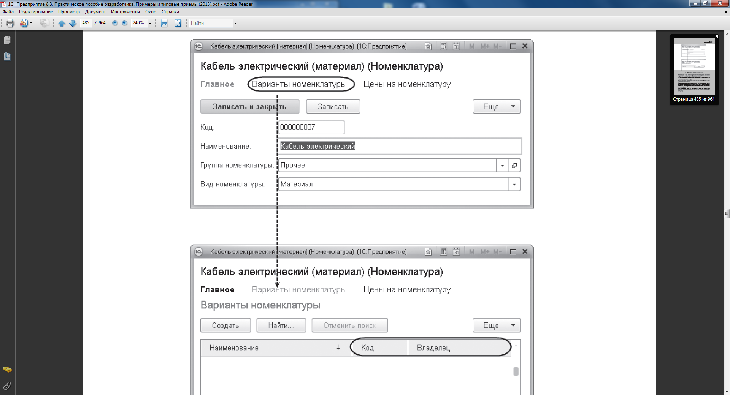
Рис. 8. Варианты номенклатуры
Открывшаяся форма списка вариантов номенклатуры не совсем устраивает – столбцы Код и Владелец явно лишние.
Код нового варианта номенклатуры генерируется автоматически и ни о чем пользователю не говорит. Владелец варианта номенклатуры отражен в заголовке формы и тоже в списке не имеет смысла. Чтобы сделать эти колонки невидимыми, нужно создать форму списка справочника ВариантыНоменклатуры и при ее создании проанализировать, откуда она открывается (это можно понять по значению параметра формы Отбор).
Если установлен отбор по владельцу (то есть она открывается из списка номенклатуры), то будет в ней скрывать колонки Код и Владелец.
Если же форма открывается другими способами, то эти колонки могут понадобиться, поэтому просто удалить их из формы было бы неправильно.
Поскольку форма создается на сервере, делать это нужно в обработчике события формы ПриСозданииНаСервере.
Устраните недостатков формы списка. Для создания формы откройте окно редактирования объекта конфигурации Справочник ВариантыНоменклатуры, перейдите на закладку Формы, нажмем кнопку открытия и создадим основную форму списка
В открывшемся окне конструктора нажмите Готово.
Форма, созданная конструктором, в отличие от автогенерируемой формы, не содержит поля Владелец. Поэтому задача даже упрощается: нужно будет скрыть только одно поле – Код.
В открывшемся окне редактора форм вверху слева расположено окно элементов формы. Выделите в нем элемент Форма (поскольку нужно событие формы в целом) и двойным щелчком мыши откройте палитру свойств этого элемента. Прокрутив вниз список свойств формы, найдите событие ПриСозданииНаСервере и нажмем кнопку открытия.
В модуле формы будет создан обработчик события формы ПриСозданииНаСервере, в который внесите следующий текст (листинг 1).
Листинг 1.Обработчик события формы «ПриСозданииНаСервере()»
Если Параметры.Отбор.Свойство("Владелец") Тогда
Элементы.Код.Видимость = Ложь;
КонецЕсли;
Параметры – это свойство управляемой формы, в модуле которой находимся. Используя это свойство, получаем объект, который содержит коллекцию параметров формы.
К элементу этой коллекции Отбор обращаемся по имени. Используя метод Свойство() структуры элементов отбора, определяем, установлен ли отбор по полю Владелец.
Если такой отбор установлен, то устанавливаем видимость поля Код в значение Ложь, то есть скрываем это поле. Здесь Элементы – это свойство управляемой формы, которое позволяет получить доступ ко всем элементам формы.
Проверьте результат изменений в режиме 1С:Предприятие. Форма списка вариантов номенклатуры будет иметь следующий вид (рис. 10).

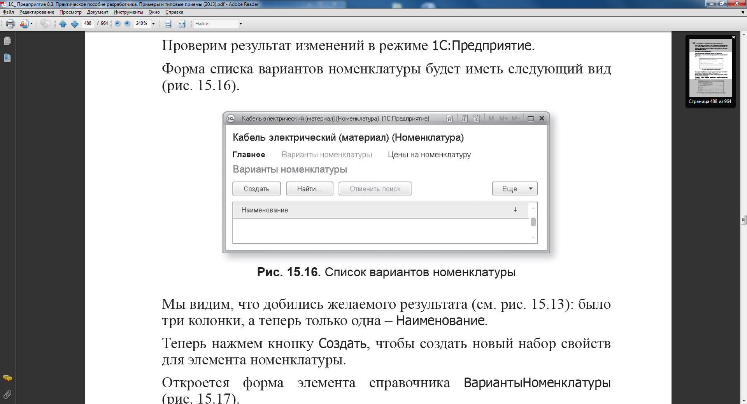
Рис. 10. Форма списка вариантов номенклатуры
Теперь нажмите кнопку Создать, чтобы создать новый набор свойств для элемента номенклатуры.
Откроется форма элемента справочника ВариантыНоменклатуры (рис. .11).

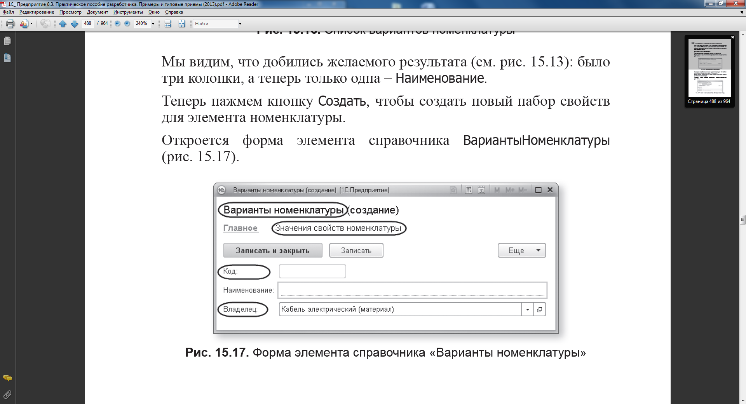
Рис. 11. Варианты номенклатуры
Эта форма сгенерирована системой автоматически. Но в ней также есть недостатки:
- заголовок формы должен быть задан в единственном числе;
- лишние поля Код и Владелец;
- команду перехода к подчиненной информации нужно переименовать в более понятную.
Вернемся в конфигуратор и исправим их.
В режиме «Конфигуратор» Во-первых, нужно переименовать заголовок формы, чтобы было понятно, что мы создаем в данный момент один вариант номенклатуры.
Для этого в окне редактирования объекта конфигурации Справочник ВариантыНоменклатуры на закладке Основные зададайте Представление объекта в единственном числе как Вариант номенклатуры (рис. 12).

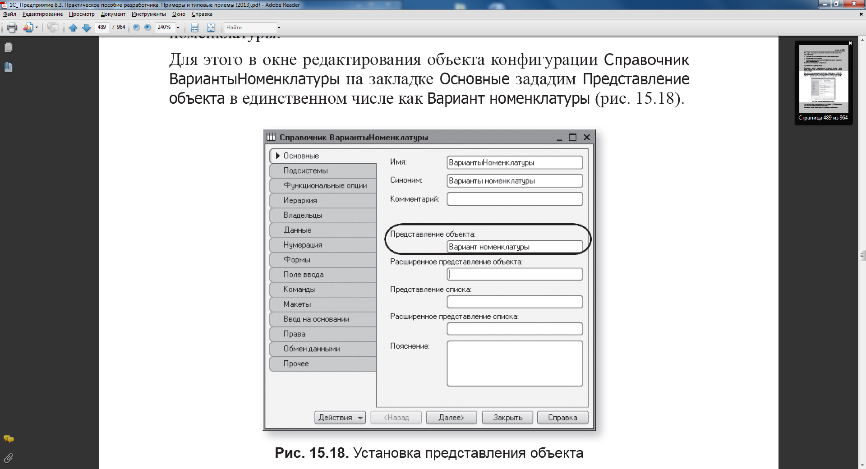
Рис. 12. Представления объекта
Это свойство будет использоваться в интерфейсе «1С:Предприятия» как заголовок формы элемента справочника. Во-вторых, нужно убрать поля Код и Владелец из этой формы.
Для этого в окне редактирования объекта конфигурации Справочник ВариантыНоменклатуры перейдите на закладку Формы, нажмите кнопку открытия и создадим основную форму элемента. В окне структуры элементов формы выделим поочередно эти элементы и, нажимая кнопку Удалить в командной панели, удалим их из формы (рис. 13).

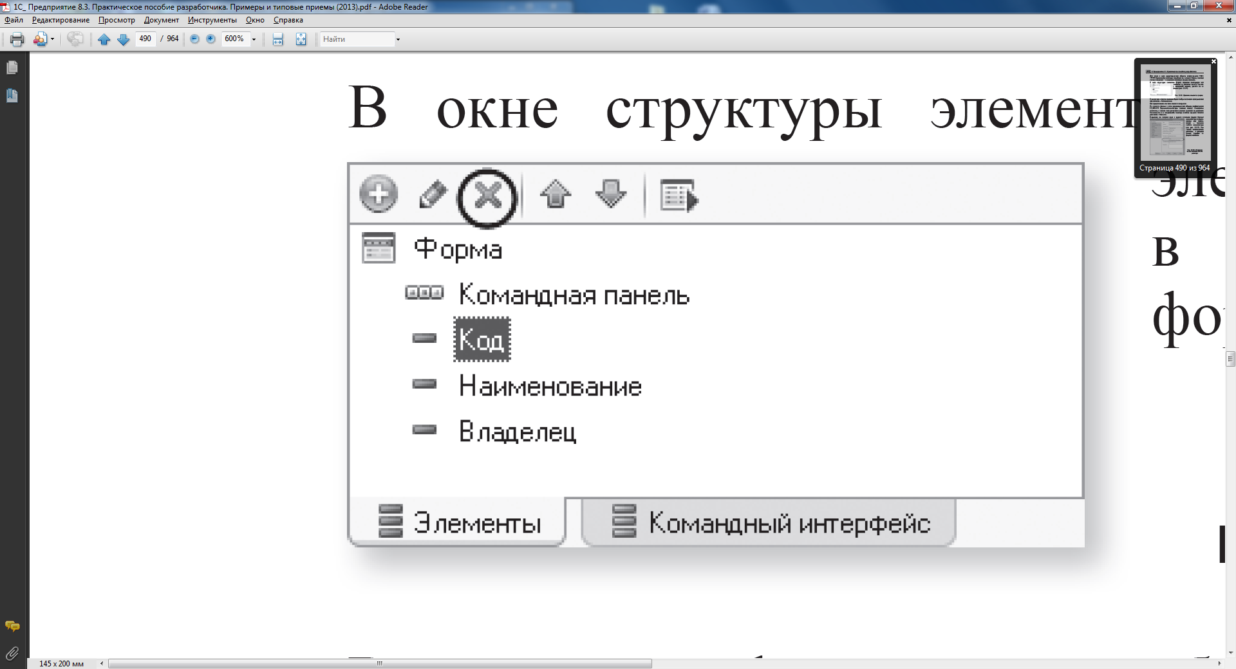
Рис. 13.Окно редактирования объекта конфигурации
В результате в форме элемента будет отображен только один реквизит справочника – Наименование.
На закладке Данные в окне редактирования объекта конфигурации Справочник ВариантыНоменклатуры нажмите кнопку Стандартные реквизиты, в списке этих реквизитов дважды щелкните на реквизите Наименование и в открывшейся палитре свойств задайте Синоним реквизита – Название.
Связь друг с другом заголовок формы Вариант номенклатуры и подчиненная ему информация – Значения свойств номенклатуры (см. рис. 14). Это записи одноименного регистра, к которым можно перейти из формы элемента. Рис. 15. Установка представления списка регистра

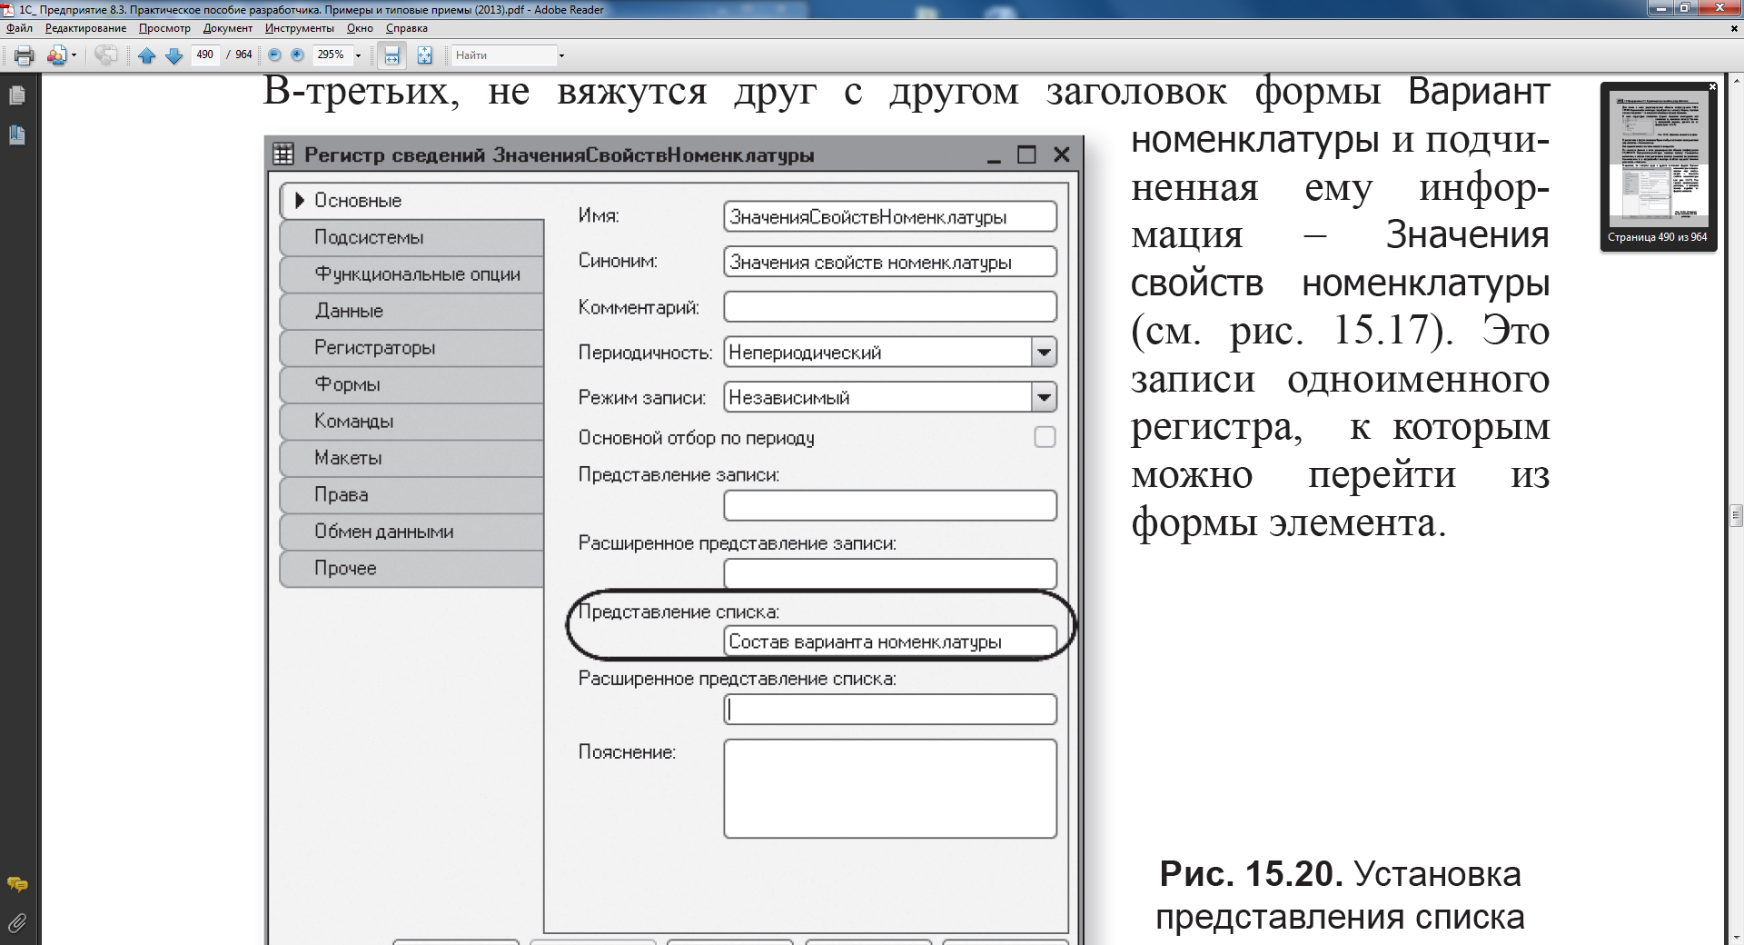
Рис. 14. Значения свойств номенклатуры
Проверьте результат изменений в режиме 1С:Предприятие. Откройте справочник Номенклатура и его элемент Кабель электрический из группы Материалы  Прочее.
В форме элемента выполните команду Варианты номенклатуры для перехода к списку наборов свойств данного элемента номенклатуры. Пока этот список пуст. Нажмите кнопку Создать. В открывшейся форме варианта номенклатуры все устраивает. Создайте вариант номенклатуры Белые кабели (рис. 17).

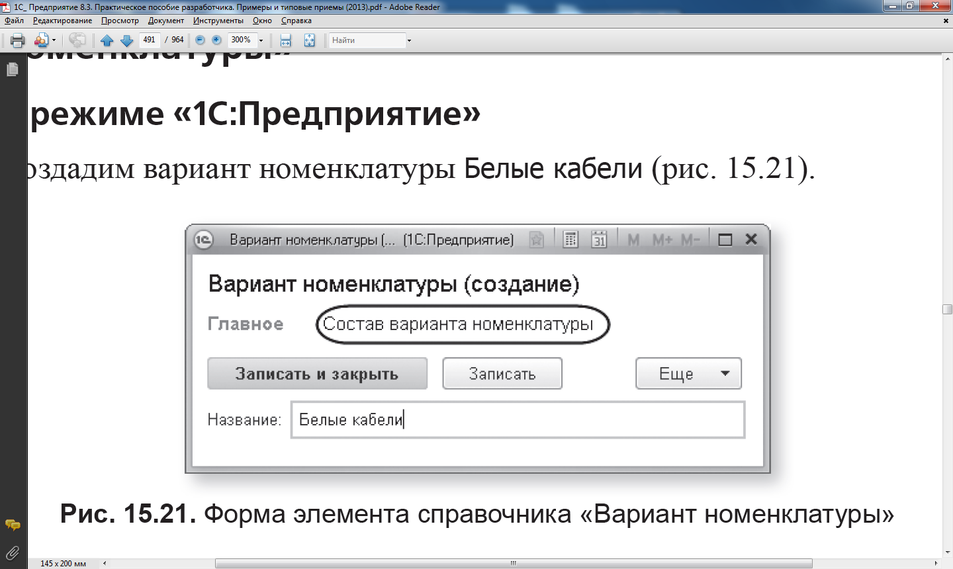
Рис. 17. Вариант номенклатуры
Выполните команду Состав варианта номенклатуры для перехода к составу редактируемого варианта номенклатуры. варианта номенклатуры не видна команда для перехода к связанным записям регистра сведений ЗначенияСвойствНоменклатуры (Состав варианта номенклатуры). В этом случае, скорее всего, вы забыли установить свойство Ведущее для измерения этого регистра НаборСвойств, имеющего тип СправочникСсылка.ВариантыНоменклатуры.
В результате того, что измерение регистра является ведущим, в панели навигации формы элемента справочника ВариантыНоменклатуры появляется ссылка, по которой возможен переход к записям регистра, содержащим в измерении НаборСвойств ссылку на текущий вариант номенклатуры.
Если новый вариант номенклатуры еще не записан, то появится вопрос о записи данных, на который ответьте утвердительно.
После этого откроется форма списка регистра Значения свойств номенклатуры, которая также генерируется по умолчанию.
В этой форме также не все устраивает: заголовок колонки ВидСвойства лучше переименовать, лишняя колонка НаборСвойств.
Название колонки Вид свойства лучше переименовать в Свойство.
Для этого в окне редактирования объекта конфигурации Регистр сведений ЗначенияСвойствНоменклатуры на закладке Данные откроем палитру свойств измерения ВидСвойства и задайте его Синоним как Свойство (рис. 18).

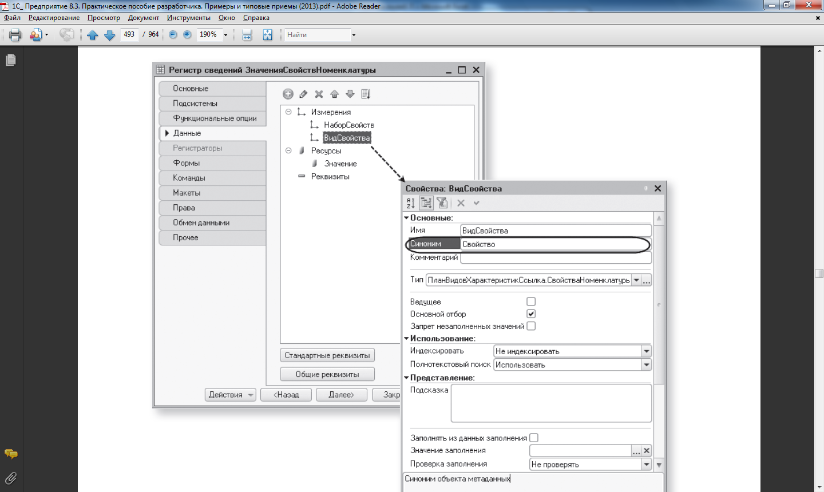
Рис. 18. Регистр сведений
Поскольку регистр имеет ведущее измерение НаборСвойств типа СправочникСсылка.ВариантыНоменклатуры, поле Набор свойств – лишнее, так как владелец данного набора свойств отражен в заголовке формы. Поэтому создайте обработчик события ПриСозданииНаСервере формы списка регистра и в нем сделайте колонку НаборСвойств невидимой в случае открытия формы с отбором по этому полю, то есть если форма списка регистра открыта из формы элемента справочника Варианты номенклатуры.
Для создания этого обработчика откройте окно редактирования объекта конфигурации Регистр сведений ЗначенияСвойствНоменклатуры, перейдите на закладку Формы, нажмите кнопку открытия и создайте основную форму списка.
Затем создайте для формы обработчик события формы ПриСозданииНаСервере, в который внесите следующий текст:
Обработчик события формы «ПриСозданииНаСервере()»
Если Параметры.Отбор.Свойство("НаборСвойств") Тогда
Элементы.НаборСвойств.Видимость = Ложь;
КонецЕсли;
Проверьте результат изменений в режиме 1С:Предприятие. В результате форма списка регистра Состав варианта номенклатуры примет вид (рис. 19).

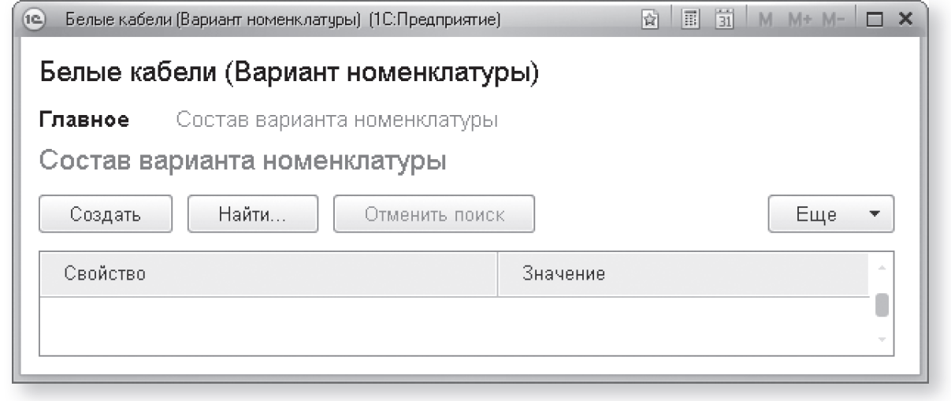
Рис. 19. Форма списка регистра
Теперь, если нажать кнопку Создать, чтобы ввести новую запись в состав варианта номенклатуры, откроется форма записи регистра ЗначенияСвойствНоменклатуры (рис. 20).
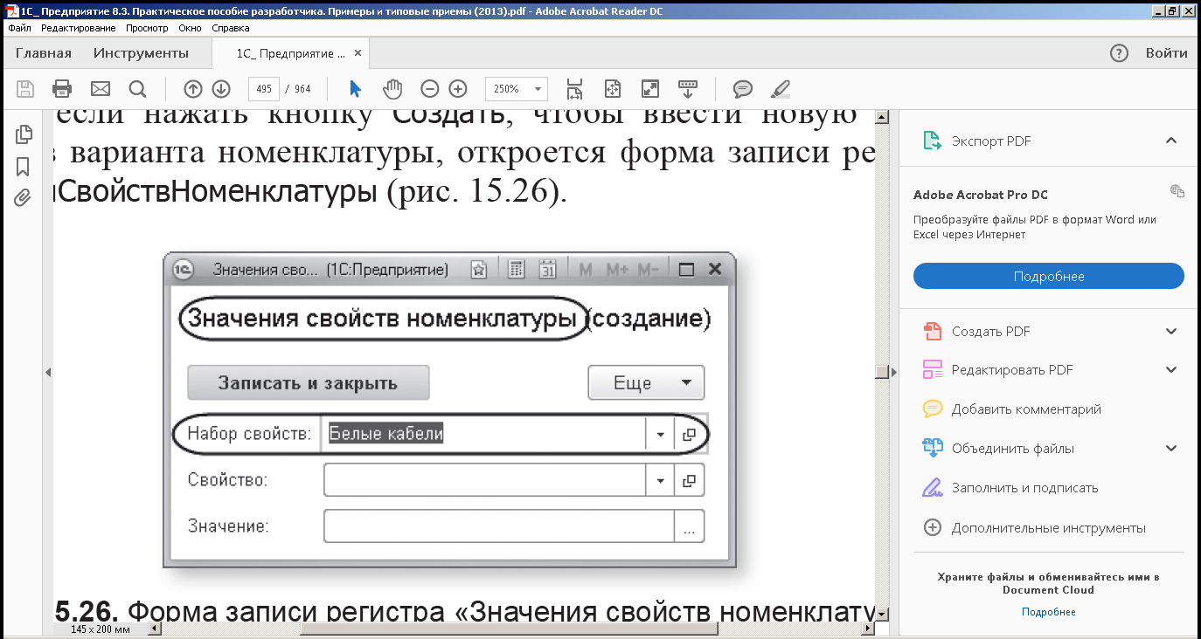
Рис. 20. Значения свойств номенклатуры
Недостатки:
- заголовок формы должен быть задан в единственном числе,
- лишняя колонка НаборСвойств.
Нужно переименовать заголовок формы, чтобы было понятно, что создается в данный момент одно свойство и его значение в составе варианта номенклатуры.
Для этого в окне редактирования объекта конфигурации Регистр сведений ЗначенияСвойствНоменклатуры на закладке Основные задайте Представление записи как Свойство и значение (рис. 21).
Это свойство будет использоваться в интерфейсе «1С:Предприятия» как заголовок формы записи регистра.
Уберите поле НаборСвойств из этой формы. Для этого в окне редактирования объекта конфигурации Регистр сведений ЗначенияСвойствНоменклатуры перейдите на закладку Формы, нажмите кнопку открытия и создавайте основную форму записи.
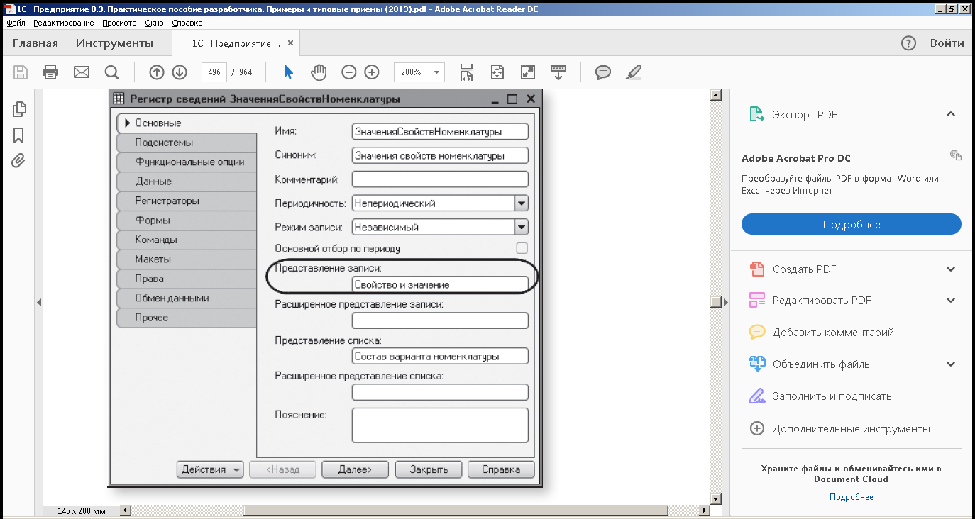
Рис. 21. Регистр сведений
В окне структуры элементов формы выделите этот элемент и, нажав кнопку Удалить в командной панели, удалите его из формы.
В режиме «1С:Предприятие»
Проверьте результат изменений в режиме 1С:Предприятие. В результате форма записи регистра ЗначенияСвойствНоменклатуры примет вид (рис. 22).

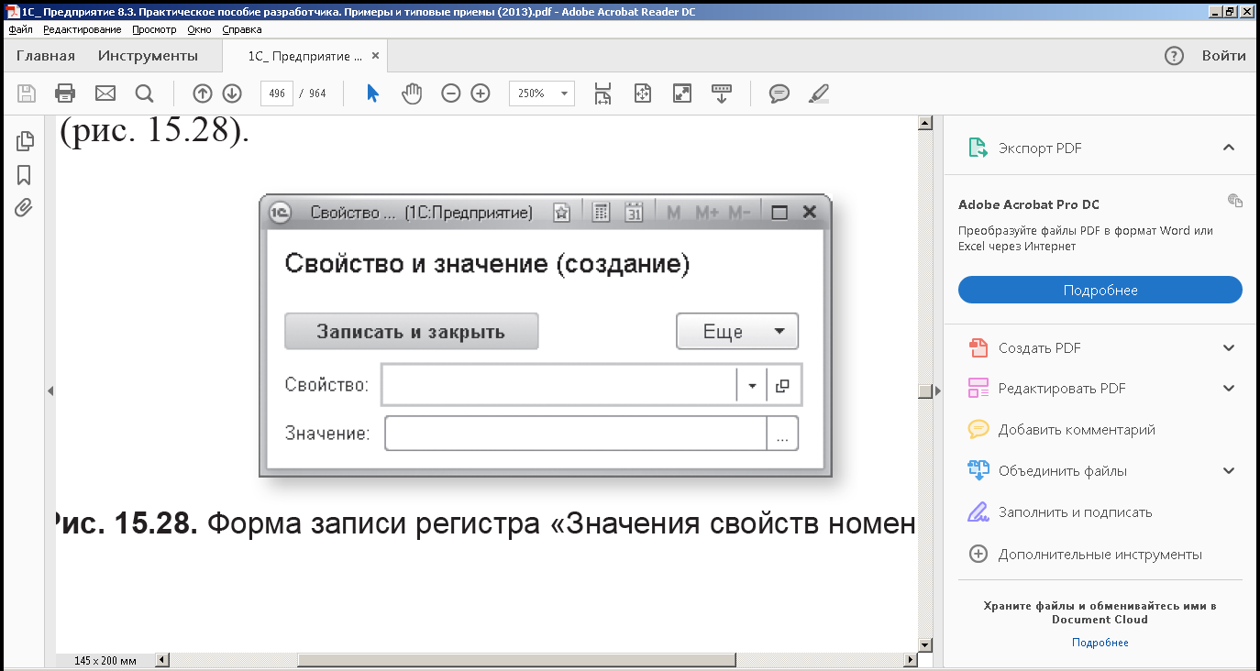
Рис. 22. Форма записи регистра
Теперь создайте различные варианты номенклатуры в режиме 1С:Предприятие.
В форме элемента номенклатуры выполните команду Варианты номенклатуры для перехода к списку наборов свойств данного элемента номенклатуры. В форме списка вариантов номенклатуры откройте набор свойств Белые кабели, который создали ранее.
В форме варианта номенклатуры выполните команду Состав варианта номенклатуры для перехода к составу редактируемого варианта номенклатуры. Этот список пока пуст.
Нажмите кнопку Создать. В открывшейся форме (см. рис. 23) создадайте свойство Цвет со значением Белый. Для этого нажмите кнопку выбора в поле Свойство и в выпадающем списке нажмите на ссылку Показать все.
Измерение ВидСвойства(Свойство) регистра ЗначенияСвойствНоменклатуры имеет тип ПланВидовХарактеристикСсылка.СвойстваНоменклатуры. Поэтому перед появится форма выбора этого плана видов характеристик. Список видов характеристик пока пуст.
Нажмите кнопку Создать. В открывшемся окне формы элемента плана видов характеристик введите наименование вида характеристики – Цвет. Тип значения этого вида характеристики оставите по умолчанию – Дополнительные свойства номенклатуры.
Обратите внимание, что в форме элемента плана видов характеристик и в форме элемента справочника дополнительных характеристик номенклатуры (см. рис. 23 также есть лишнее поле Код. Кроме того, заголовок этих форм желательно задать в единственном числе.

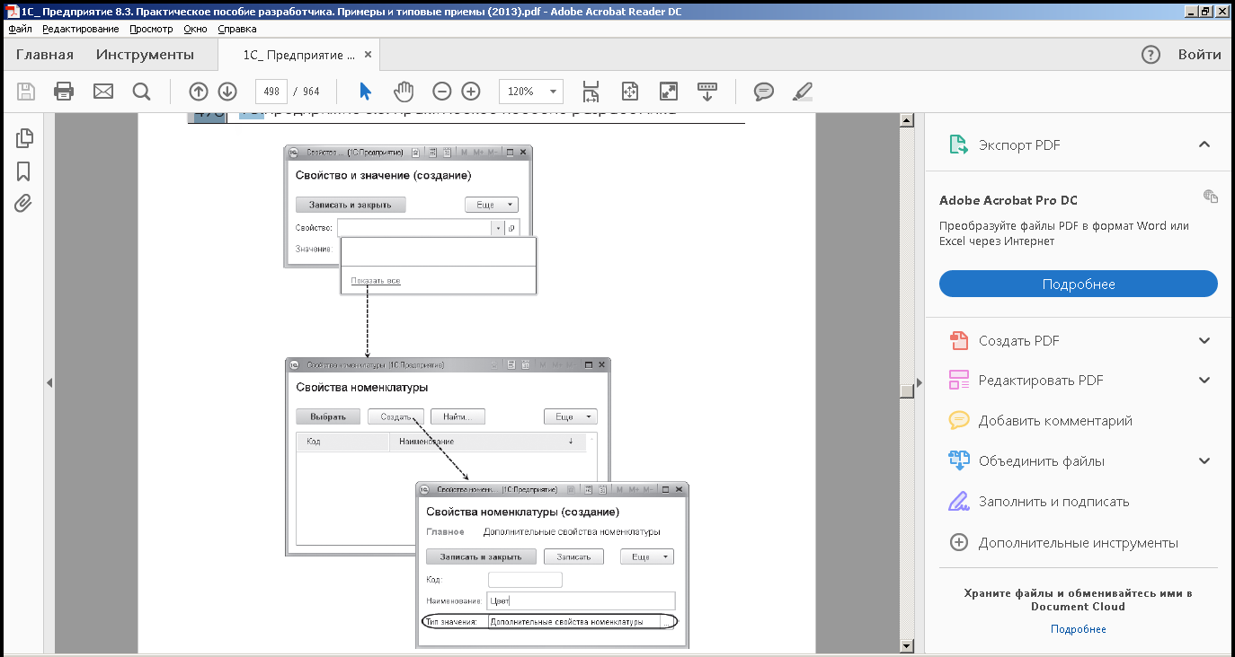
Рис. 23. Форма элемента справочника дополнительных характеристик номенклатуры
Нажмите Записать и закрыть.
Вернитесь в форму записи состава варианта номенклатуры с заголовком Свойство и значение и увидите там созданное свойство Цвет со значением Белый . Свойство и значение в составе варианта номенклатуры. Нажмите Записать и закрыть. Вернитесь в форму списка состава варианта номенклатуры.
Создайте еще одно свойство – Сечение, мм2 – в составе варианта номенклатуры Белые кабели. Для этого повторите только что выполненные действия.
В открывшейся форме записи состава варианта номенклатуры нажмите кнопку выбора в поле Свойство и в выпадающем списке нажмите на ссылку Показать все.
В форме выбора плана видов характеристик нажмем кнопку Создать.
В открывшемся окне формы элемента плана видов характеристик введите наименование вида характеристики – Сечение, мм2 и выберите Тип значения этого вида характеристики – Число, длина 15, точность 3
Нажмите Записать и закрыть. В окне выбора плана видов характеристик появится созданный вид характеристики.
Нажмите кнопку Выбрать. Вернитесь в форму записи состава варианта номенклатуры с заголовком Свойство и значение. Введите число 2,5 в поле Значение Нажмите Записать и закрыть. Вернитесь в форму списка состава варианта номенклатуры.
Видно два свойства и их значения, которые создали для варианта номенклатуры Белые кабели
Аналогичным образом создайте набор свойств для элемента справочника Номенклатура – Шланг резиновый.
Этот набор свойств будет называться Польша и состоять из следующих свойств:
- цвет – Черный;
- производитель – Fagumit.
При создании свойства Цвет выберите его из уже имеющихся свойств в плане видов характеристик. Значение этого вида характеристики – Черный, сначала добавте в справочник дополнительных свойств номенклатуры и затем выберите из него.
При создании свойства Производитель с типом значения Дополнительные свойства номенклатуры сначала добавьте это свойство в план видов характеристик (тип значения – Дополнительные свойства номенклатуры), а затем выберем из него.
Значение этого вида характеристики – Fagumit, сначала добавьте в справочник дополнительных свойств номенклатуры и затем выберите из него.
Теперь посмотрим на все, что создали, не с точки зрения пользователя, а с точки зрения разработчика.
Перейдите в главное меню программы. Для этого нажмем кнопку с пиктограммой в виде черного треугольника, расположенную в панели системных команд приложения рядом с символом «1С».
Выполните команду главного меню Все функции. Поочередно откройте все объекты конфигурации, в которых хранится информация о созданных нами характеристиках номенклатуры.
В справочнике Варианты номенклатуры хранятся созданные наборы свойств номенклатуры. При этом каждый набор свойств подчинен конкретному элементу номенклатуры.
В плане видов характеристик Свойства номенклатуры хранятся созданные виды характеристик номенклатуры:
- Цвет, тип значения СправочникСсылка.ДополнительныеСвойстваНоменклатуры;
- Сечение, мм2, тип значения Число;
- Производитель, тип значения СправочникСсылка.ДополнительныеСвойстваНоменклатуры.
В справочнике Дополнительные свойства номенклатуры хранятся значения этих видов характеристик (за исключением вида характеристики Сечение типа Число). А в регистре сведений ЗначенияСвойствНоменклатуры хранятся соответствия видов характеристик и их значений в разрезе наборов свойств.
Взаимодействие этих объектов конфигурации представлено на следующей схеме (рис. 24).
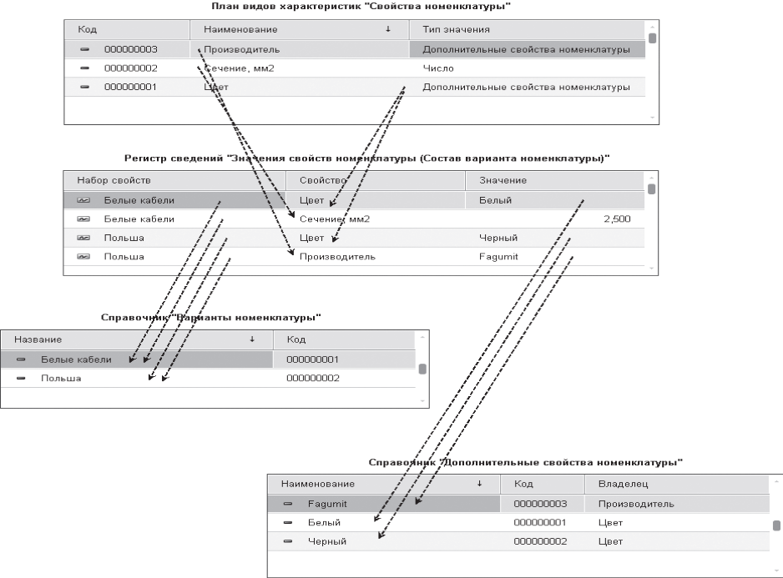
Рис. 24.Взаимодействие объектов конфигурации
При добавлении возможности указывать произвольные характеристики для номенклатуры и создали несколько таких характеристик –вариантов номенклатуры.
Необходимо иметь возможность учитывать номенклатуру в разрезе этих характеристик. А именно:
- приходовать товар, указывая характеристики;
- расходовать товар, указывая характеристики;
- получать отчеты не просто по номенклатуре, а по номенклатуре с определенными характеристиками.
Для этого потребуется доработать имеющиеся регистры и создать новый отчет, который позволит получать данные в разрезе свойств номенклатуры.
Для обеспечения учета материалов по значениям характеристик необходимо изменить структуру регистра накопления ОстаткиМатериалов, чтобы хранить в нем данные еще и в разрезе наборов свойств номенклатуры.
Для этого откройте окно редактирования объекта конфигурации Регистр накопления ОстаткиМатериалов и на закладке Данные добавьте в него новое измерение НаборСвойств с типом правочникСсылка.ВариантыНоменклатуры (рис. 25).
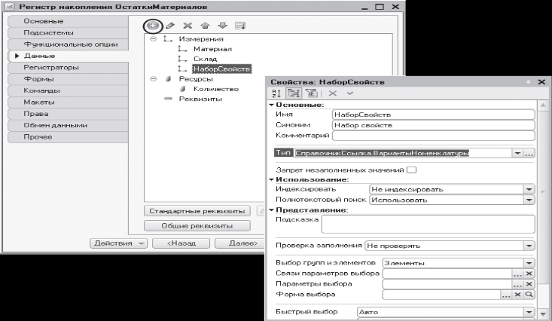
Рис. 25 Свойство: набор свойств
Теперь нужно доработать документ ПриходнаяНакладная, чтобы при приходовании материалов можно было указать набор свойств и чтобы этот набор свойств записывался в регистры при проведении документа.
Для этого откройте окно редактирования объекта конфигурации Документ ПриходнаяНакладная и на закладке Данные добавьте в табличную часть документа новый реквизит НаборСвойств с типом СправочникСсылка.ВариантыНоменклатуры (рис. 26).
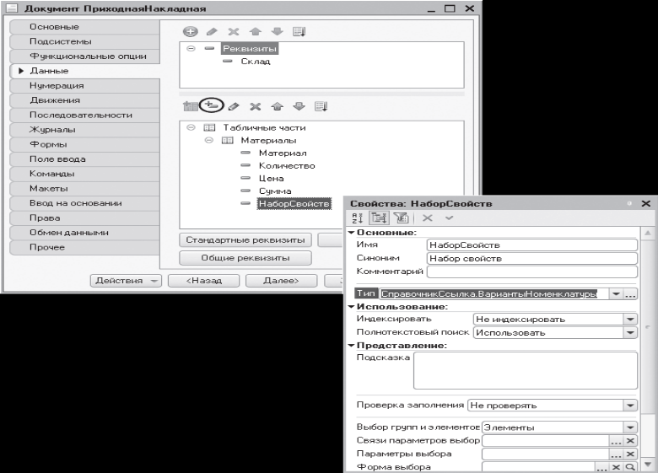
Рис. 26 Документ приходная накладная
У этого реквизита необходимо заполнить свойство Связи параметров выбора, чтобы после выбора номенклатуры в этом свойстве выбирать только среди тех наборов свойств, которые относятся к данной номенклатуре.
Найдите в палитре свойств свойство Связи параметров выбора и нажмите кнопку выбора.
Перенесите из списка доступных реквизитов в список параметров реквизит Материалы.Материал (рис. 27).
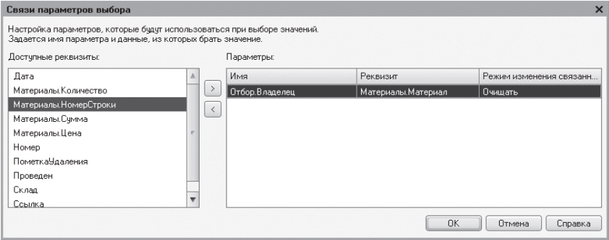
Рис. 27. Связи параметров выбора
Тем самым задали, что при выборе в поле НаборСвойств будет всегда открываться список элементов справочника Варианты номенклатуры, подчиненных материалу, выбранному в колонке Материал.
После этого расположите этот реквизит в табличной части формы документа.
Для этого перейдите на закладку Формы и двойным щелчком мыши на строке ФормаДокумента в списке форм откройте форму документа. Затем в правом верхнем окне редактора форм на закладке Реквизиты раскройте реквизит формы Объект, он содержит все реквизиты документа ПриходнаяНакладная.
Найдите в табличной части реквизит НаборСвойств и с помощью мыши перетащите его в окно элементов формы, расположенное слева в верхней части редактора форм, в таблицу Материалы.
Обратите внимание, что в открывшейся палитре свойств элемента формы НаборСвойств в свойстве ПутьКДанным уже указан реквизит табличной части НаборСвойств, так как мы перетаскивали реквизит в форму с помощью мыши, и оно заполнилось автоматически.
Свойство ПутьКДанным устанавливает связь элемента формы с реквизитом формы, то есть с отображаемыми данными. Это свойство обязательно должно быть заполнено, иначе элемент формы не будет показан!
В заключение в окне редактирования объекта конфигурации Документ ПриходнаяНакладная на закладке Прочее откройте модуль объекта. Откройте процедуру обработчика события ОбработкаПроведения и добавте к формируемым движениям присвоение значения измерению НаборСвойств регистра ОстаткиМатериалов
Фрагмент процедуры «ОбработкаПроведения()»
…
// регистр ОстаткиМатериалов Приход
… Движение.Материал =
ТекСтрокаМатериалы.Материал;
Движение.НаборСвойств = ТекСтрокаМатериалы.НаборСвойств;
Движение.Склад = Склад;
…
Теперь аналогичным образом доработайте документ ОказаниеУслуги. Для того чтобы при расходовании материалов пользователь мог указывать набор свойств для каждого расходуемого материала, откройте окно редактирования объекта конфигурации Документ ОказаниеУслуги и на закладке Данные добавьте в табличную часть документа новый реквизит НаборСвойств с типом СправочникСсылка.ВариантыНоменклатуры.
У этого реквизита заполните свойство Связи параметров выбора. Перенесите из списка доступных реквизитов в список параметров реквизит ПереченьНоменклатуры.Номенклатура. Тем самым задали, что при выборе в поле НаборСвойств будет всегда открываться список элементов справочника Варианты номенклатуры, подчиненных материалу, выбранному в колонке Номенклатура. После этого расположим этот реквизит в табличной части формы документа. Откройте форму документа и с помощью мыши перетащите его из окна реквизитов формы в окно элементов формы.
Новый элемент расположите в структуре элементов формы после поля Номенклатура.
В заключение в окне редактирования объекта конфигурации Документ ОказаниеУслуги на закладке Прочее откройте модуль объекта. Откройте процедуру обработчика события ОбработкаПроведения и добавте к формируемым движениям присвоение значения измерению НаборСвойств регистра ОстаткиМатериалов
Фрагмент процедуры «ОбработкаПроведения()»
…
// регистр ОстаткиМатериалов Расход
… Движение.Материал =
ВыборкаДетальныеЗаписи.Номенклатура;
Движение.НаборСвойств = ВыборкаДетальныеЗаписи.НаборСвойств;
Движение.Склад = Склад;
…
В текст запроса документа нужно также добавить строки для получения нового реквизита документа
Фрагмент процедуры «ОбработкаПроведения()»
…
Запрос = Новый Запрос;
// Укажем, какой менеджер временных таблиц использует этот запрос
Запрос.МенеджерВременныхТаблиц = МенеджерВТ;
Запрос.Текст =
"ВЫБРАТЬ
| ОказаниеУслугиПереченьНоменклатуры.Номенклатура,
| ОказаниеУслугиПереченьНоменклатуры.Номенклатура.ВидНоменклатуры
| КАК ВидНоменклатуры,
| ОказаниеУслугиПереченьНоменклатуры.НаборСвойств,
| СУММА(ОказаниеУслугиПереченьНоменклатуры.Количество)
| КАК КоличествоВДокументе,
| СУММА(ОказаниеУслугиПереченьНоменклатуры.Сумма) КАК СуммаВДокументе
|ПОМЕСТИТЬ НоменклатураДокумента
|ИЗ
| Документ.ОказаниеУслуги.ПереченьНоменклатуры
| КАК ОказаниеУслугиПереченьНоменклатуры
|ГДЕ
| ОказаниеУслугиПереченьНоменклатуры.Ссылка = &Ссылка
|СГРУППИРОВАТЬ ПО
| ОказаниеУслугиПереченьНоменклатуры.Номенклатура,
| ОказаниеУслугиПереченьНоменклатуры.Номенклатура.ВидНоменклатуры,
| ОказаниеУслугиПереченьНоменклатуры.НаборСвойств";
...
Запрос2 = Новый Запрос;
Запрос2.МенеджерВременныхТаблиц = МенеджерВТ;
Запрос2.Текст = "ВЫБРАТЬ
| НоменклатураДокумента.Номенклатура,
| НоменклатураДокумента.ВидНоменклатуры,
| НоменклатураДокумента.НаборСвойств,
| НоменклатураДокумента.КоличествоВДокументе,
| НоменклатураДокумента.СуммаВДокументе,

| ЕСТЬNULL(СтоимостьМатериаловОстатки.СтоимостьОстаток, 0) КАК Стоимость,
| ЕСТЬNULL(ОстаткиМатериаловОстатки.КоличествоОстаток, 0) КАК Количество
|ИЗ
| НоменклатураДокумента КАК НоменклатураДокумента
…
Кроме этого, понадобится изменить последний запрос, который при оперативном проведении проверяет, не появились ли отрицательные остатки. Теперь будите получать остатки не «вообще» для номенклатуры из табличной части документа, а для номенклатуры именно с тем набором свойств, который указан в строках документа
Контроль отрицательных остатков при оперативном проведении
…
Запрос3.Текст = "ВЫБРАТЬ
| ОстаткиМатериаловОстатки.Материал,
| ОстаткиМатериаловОстатки.НаборСвойств,
| ОстаткиМатериаловОстатки.КоличествоОстаток
|ИЗ
| РегистрНакопления.ОстаткиМатериалов.Остатки( , (Материал, НаборСвойств) В
| (ВЫБРАТЬ
| НоменклатураДокумента.Номенклатура,
| НоменклатураДокумента.НаборСвойств
| ИЗ
| НоменклатураДокумента) И Склад = &Склад)
| КАК ОстаткиМатериаловОстатки
|ГДЕ
| ОстаткиМатериаловОстатки.КоличествоОстаток < 0";
Запрос3.УстановитьПараметр("Склад", Склад);
РезультатЗапроса = Запрос3.Выполнить();
ВыборкаДетальныеЗаписи = РезультатЗапроса.Выбрать();
Пока ВыборкаДетальныеЗаписи.Следующий() Цикл
Сообщение = Новый СообщениеПользователю();
Сообщение.Текст = "Не хватает " + Строка(- ВыборкаДетальныеЗаписи.КоличествоОстаток) +
" единиц материала """ + ВыборкаДетальныеЗаписи.Материал + """" +
" из набора свойств """ + ВыборкаДетальныеЗаписи.НаборСвойств + """";
Сообщение.Сообщить();
Отказ = Истина;
КонецЦикла;
…
Приход/расход номенклатуры с учетом характеристик В режиме «1С:Предприятие»
Теперь запустите «1С:Предприятие» в режиме отладки и укажите наборы свойств при приходовании материалов. Откройте документ Приходная накладная № 2 и укажите, что был закуплен белый электрический кабель в количестве 2 шт. и польский резиновый шланг.
Затем скопируйте первую строку документа и укажите, что был закуплен еще и черный электрический кабель в количестве 3 шт.
(в процессе ввода придется создать еще один набор свойств для электрического кабеля – Черные кабели, у которого Цвет – Черный и Сечение – 2,5), рис. 28.

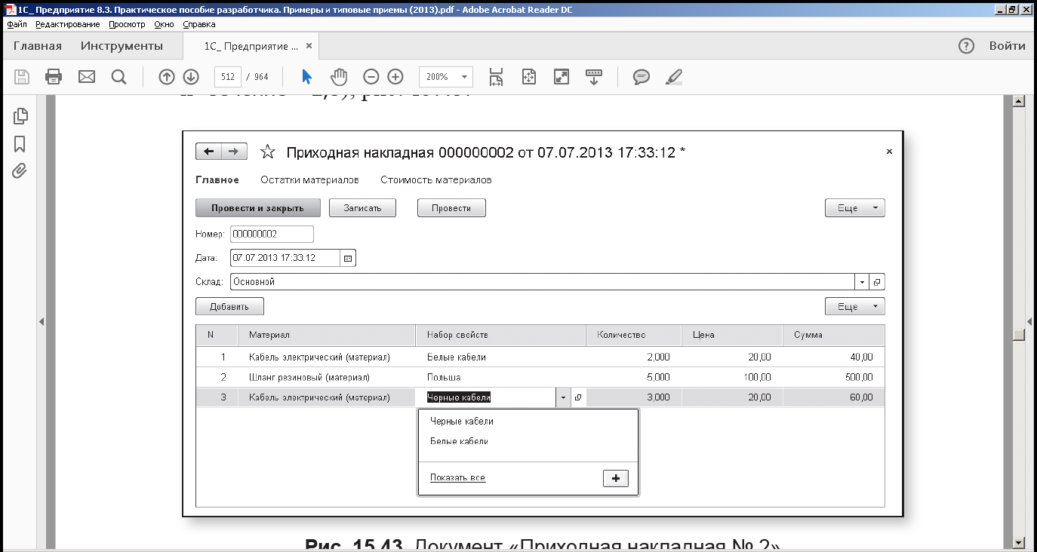
Рис. 28 Приходная накладная
Нажмите Провести и, выполните команду Остатки материалов в панели навигации формы документа, проверьте движения документа по регистру ОстаткиМатериалов (рис. 29).
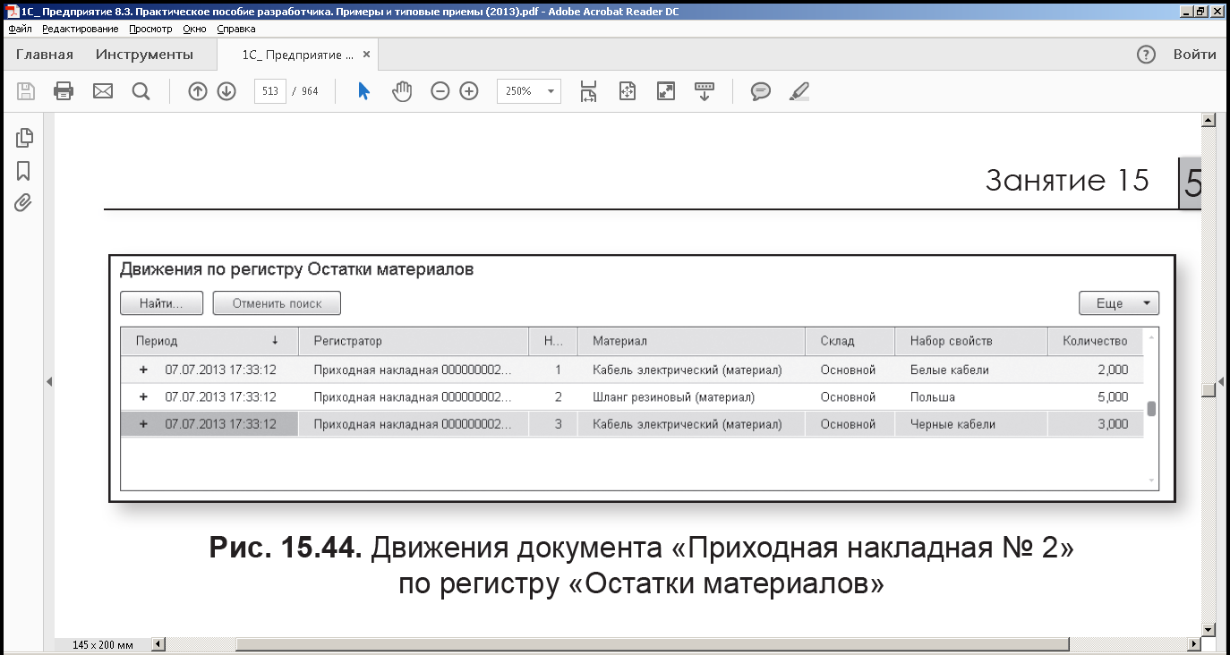
Рис. 29 Регистр .остатки материалов
Теперь откройте документ Оказание услуги № 1 и укажите, что был израсходован польский резиновый шланг
Нажмите Провести и, выполнив команду Остатки материалов в панели навигации формы документа, проверьте движения документа по регистру ОстаткиМатериалов (рис. 29).
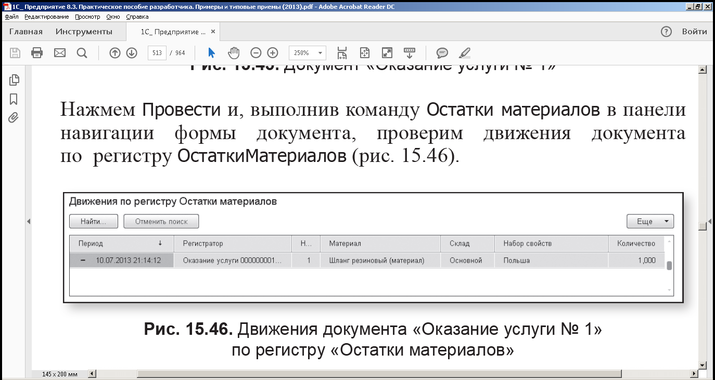
Рис. 29 Движения по регистру
Создайте отчет, который будет показывать наличие материалов с теми или иными свойствами. При создании этого отчета используйте те возможности, которые предоставляет система компоновки данных для работы с характеристиками (рис. 30).
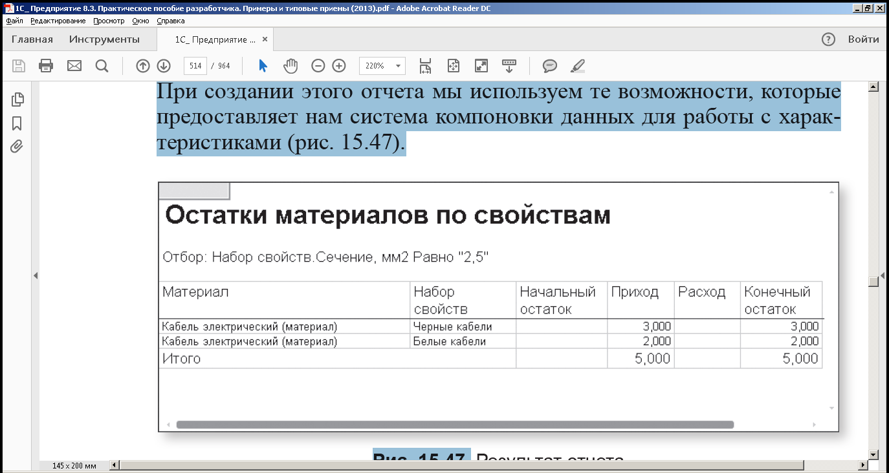
Рис. 30 Отчет остатки материалов
Набором данных для системы компоновки данных будет довольно простой запрос к регистру ОстаткиМатериалов. А свойства вариантов номенклатуры платформа задействует в этом отчете автоматически на основании того описания, которое мы создали у справочника ВариантыНоменклатуры .
Система компоновки данных сама сформирует достаточно понятный и удобный интерфейс для работы с характеристиками и в зависимости от значений, выбранных пользователем, будет формировать необходимые запросы к базе данных.
Добавьте новый объект конфигурации Отчет. Назовите его ОстаткиМатериаловПоСвойствам и запустите конструктор схемы компоновки данных. Добавьте новый Набор данных – запрос и вызовите конструктор запроса.
В качестве источника данных для запроса выберите виртуальную таблицу регистра накопления ОстаткиМатериалов.ОстаткиИОбороты.
Из этой таблицы выберите следующие поля (рис. 35):
- Материал,
- НаборСвойств,
- КоличествоНачальныйОстаток,
- КоличествоПриход,
- КоличествоРасход,
- КоличествоКонечныйОстаток.
-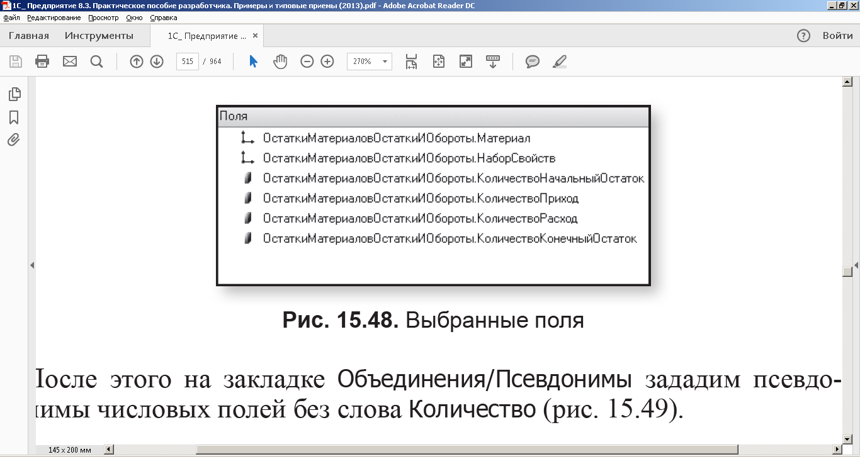
Рис. 31 Отчет
После этого на закладке Объединения/Псевдонимы зададим псевдонимы числовых полей без слова Количество (рис. .32).
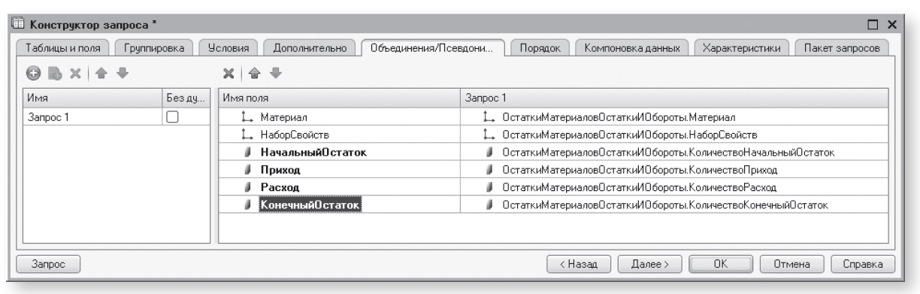
Рис. 32 Конструктор запроса
На этом создание запроса закончено. Нажмем ОK.

2. Контрольные вопросы

- Для чего предназначен объект конфигурации «План видов характеристик»?
- В чем принципиальное отличие плана вида характеристик от справочника?
- Что такое тип значения характеристик?
- Зачем нужны дополнительные значения характеристик?
- Как, используя план видов характеристик, организовать учет по переменному количеству характеристик?
- Как создать план видов характеристик?
- Что такое связь по параметрам выбора?
- Как изменить заголовок формы?
- Как скрывать элементы формы с подчиненной информацией при ее создании?
- Как описать характеристики в метаданных?
- Как использовать характеристики при выполнении отчета?

- Литература
- Сборник лабораторных работ для студентов учебных заведений, изучающих программирование в системе 1С:Предприятие Чистов П.А., Мальгинова А.А. М.: ООО «1С-Паблишинг», 2021.
- Разработка интерфейса прикладных решений на платформе "1С:Предприятие 8" В.А. Ажеронок, А.В. Островерх, М.Г. Радченко, Е. Ю. Хрусталева М.: ООО «1С-Паблишинг», 2018.
- 101 совет начинающим разработчикам в системе 1С:ПредприятиеЕ. Ю. Хрусталева М.: ООО «1С-Паблишинг», 2019
- 1С:Предприятие 8.3. Практическое пособие разработчика. Примеры и типовые приемы Радченко М.Г., Хрусталева Е.Ю. М.: ООО «1С-Паблишинг», 2019.

Преподаватель Л.В. Басалыга

Рассмотрена на заседании цикловой комиссии
Программного обеспечения информационных
технологий № 10
Протокол № ___ от «___» ______ 2021
Председатель ЦК _________В.Ю Михалевич

